Visselblåsning, Södra Älvsborgs Sjukhus

Sedan juli 2022 har Västra Götalandsregionen en intern visselblåsartjänst. Tjänsten hanteras av Avdelningen för säkerhet och beredskap (ASB). Detta dokument beskriver hur den lokala handläggande funktionen ska bedriva sitt arbete i enlighet med den regionala riktlinjen ”Visselblåsning vid rapportering av missförhållanden”
Enligt riktlinjen ”Visselblåsning vid rapportering av missförhållanden”, dnr RS 2024-01064, ska förvaltningarna ha en lokal handläggande funktion som ska utgöra kontaktpunkt för regionalt handläggande enhet (ASB). Den lokala handläggande funktionen ska säkerställa hanteringen av visselblåsningar som gäller den egna verksamheten.
Det är den regionala handläggande enheten som handlägger och styr ärendehanteringen. Det är också den regionalt handläggande enheten som gör den slutliga bedömningen av en visselblåsning och lämnar en rekommendation till berörd myndighet om hur frågan ska hanteras.
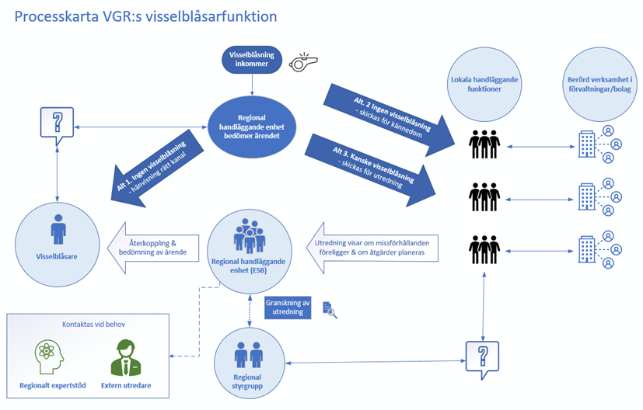

Genomförande

Lokal handläggande funktion
Den lokala handläggande funktionen för Södra Älvsborgs Sjukhus består av
- Säkerhetssamordnare
- administrativ chef
- HR-chef
- HR- strateg
Vid behov kan chefläkare och berörd verksamhetschef adjungeras.

Information om visselblåsning till lokal funktion
Visselblåsning som inkommit till ASB bedöms av den centrala handläggande funktionen.
Om den centrala funktionen bedömer att det kan röra sig om en visselblåsning skickas visselblåsningen till den lokala handläggande funktionen för utredning.
Den lokala handläggande funktionen får ta del av information genom att länkas till en utredningsrapport som finns på en sluten SharePoint-yta hos ASB. I rapporten finns information om visselblåsningen men även vilka frågor den centrala handläggande funktionen vill ha svar på.

Lokal funktion utreder en eventuell visselblåsning
Den lokal funktionen bestämmer tillsammans på vilket sätt information ska inhämtas för att kunna svara på frågorna i utredningsrapporten. Då den lokala funktionen har digitala möten ska mötet ske via ett säkert videomöte i Outlook.
Vid inhämtande av information ska gruppen som huvudregel inte meddela att man utreder en eventuell visselblåsning. Vid kontakt med medarbetare som behöver ta fram olika typer av underlag ska kommunikationen ske i så generella termer som möjligt.
Vid inhämtande av information ska den utredande funktionen säkerställa att sekretess kan upprätthållas kring visselblåsningen. Det råder en absolut sekretess för uppgift kring vem som har visselblåst enligt 32 kap 3b OSL. Det innebär att sekretessprövning inte behöver göras. Det är inte bara uppgifter om den rapporterandes namn utan också sådana uppgifter som exempelvis tjänsteställe, arbetsuppgifter eller andra uppgifter som kan avslöja den rapporterandes identitet som omfattas av sekretess.
Sekretess gäller även för uppgifter som kan avslöja identiteten på annan enskild som förekommer i ett uppföljningsärende, till exempel den som utpekas som klandervärd, om det inte står klart att uppgiften kan lämnas ut utan risk för skada. Utgångspunkten är alltså att även sådana uppgifter omfattas av sekretess i förhållande till personer utanför den lokala funktionen och berörd verksamhet.

Utredning lämnas till regional handläggande funktion
Den lokala handläggande funktionen svarar på frågor i utredningsrapporten som finns på den slutna samarbetsytan som delats från den centrala funktionen. Information ska inte delas på något annat sätt, till exempel genom att skickas med e-post.

Utredning för kännedom från regional handläggande funktion
När en visselblåsning kommer in till ASB görs en bedömning om ärendet ska anses som en visselblåsning. Landar bedömningen i att ärendet inte utgör en visselblåsning i lagens mening kan ärendet, en så kallad informationsrapport, skickas för kännedom till den lokala handläggande funktionen.
Den lokala handläggande funktionen bedömer hur informationen ska hanteras. Det är viktigt att observera att reglerna om sekretess för visselblåsningar fortsatt gäller och att det är en absolut sekretess för den som har anmält missförhållanden samt sannolikt även för den eller de som har utpekats på något sätt i en anmälan.

Administrativa frågor
En inkommen visselblåsning via Whistle B eller på annat sätt är en inkommen allmän handling. Den allmänna handlingen finns förvarad hos regionstyrelsen och det är också regionstyrelsen som ansvarar för eventuella frågor kring en begäran om utlämnande.
Den information som delas med den lokala handläggande funktionen via en sluten SharePoint-yta får inte sparas ner på den egna datorn eller någon annanstans. Informationen får inte heller skrivas ut eller delas med någon på något annat sätt.
Informationen ska således inte heller registreras/diarieföras på den egna myndigheten.
Efter slutlig bedömning från visselblåsarfunktionen finns utrednings- och informationsrapport kvar på den slutna SharePoint-ytan i fjorton dagar för förvaltningen att ta del av. Därefter diarieförs rapporten och raderas från den slutna SharePoint-ytan.

Källor

- Regional riktlinje ”Visselblåsning vid rapportering av missförhållanden”
Visselblåsning vid rapportering av missförhållanden - Regional riktlinje 2024-2027
- Offentlighets- och sekretesslag
Offentlighets- och sekretesslag (2009:400) | Sveriges riksdag

